
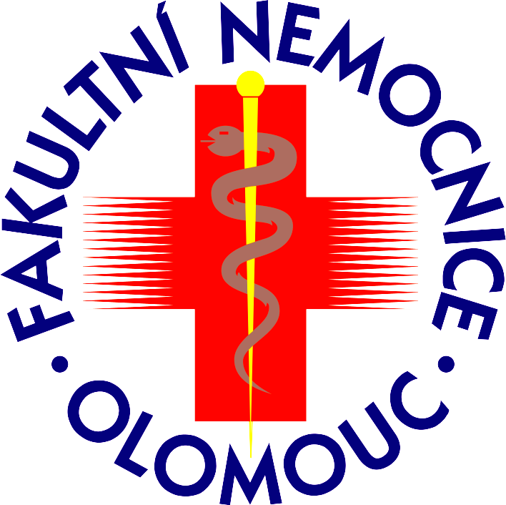

Hemato-onkologická klinika

FN a LF UP v Olomouci

si Vás dovolují pozvat na mezioborový seminář

„Život ohrožující krvácení“,

který se koná

3.4.2006 od 14.00 hodin

v posluchárně HOK FN Olomouc
(budova ambulance a laboratoří – pod III. interní klinikou)

Téma:

- Život ohrožující krvácení – MUDr. A. Hluší
- rFVIIa ( NovoSeven) v léčbě život ohrožujícího krvácení – MUDr. Š. Soukupová

Všichni účastníci jsou srdečně zváni.

